はなそう ポルトゲス ８月分テキスト

８月…暑いですね！

ブラジルでは、父の日は日本と違い8月の第2日曜日です。
母の日と同じように、お父さんに感謝の気持ちを込めてプレゼントやお祝いします。


第70回 8月 2日放送 【8月6日再放送】

REVISÃO 復習
- Meu filho está com febre. Onde fica o hospital?
私の息子が熱を出しているの。病院はどこですか
- Tem um aqui perto, fica ao lado do correio
ここの近くにあります、郵便局の横です


歯が痛い ＊ のどが痛い
下痢 ＊ 胸が痛い


第71回 8月 9日放送 【8月13日再放送】

Praia 海

- Vamos à praia amanhã? 明日海へ行きませんか？
- Legal vamos sim! Vou levar minha bóia nova
行きましょう！新しい浮き輪を持っていこう
- パラソル ＊ アウトドアチェア
日焼け止め ＊ 日焼け用オイル

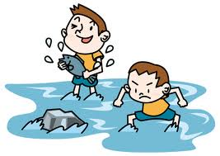
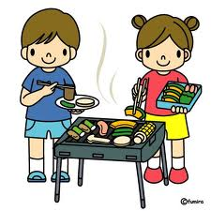
第72回 8月 16日放送 【8月20日再放送】

Rio 川

- Vamos amanhã no rio para fazer um churrasco?
明日、川でバーベキューをやりませんか？
- Vamos sim. Eu levo as bebidas はい、やりましょう！私は飲み物を持って行きます
＊ テント ＊ チェア（椅子）
＊ バーベキューセット ＊ 炭酸ジュース



第73回 8月 23 日放送 【8月27日再放送】
Piscina プール

- Que calor! Acho que vou cair na piscina 暑い！プールに飛び込もうかな
- É uma boa idéia! Eu também vou 良いアイデア！私も飛び込もう
タオル ＊ サングラス
ビキニ ＊ 海水パンツ


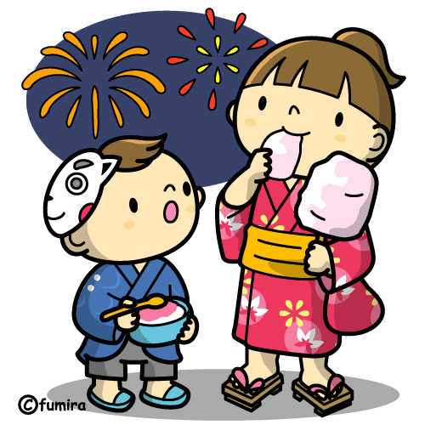
第74回 8月 30 日放送 【9月3日再放送】
Fogos de artifícios 花火

- Neste final de semana terá um festival de fogos de artifícios
この週末に花火大会があるみたいだよ
- Eu acho muito lindo o festival de fogos 私は、花火はとても綺麗だと思います
屋台 ＊ うちわ
イベント ＊ ビール



♪ちょっと耳より情報♪

豊橋市国際交流協会では、9月から
初級のポルトガル語講座を開講します。
講師は田口マユリ先生です。
詳しくは当協会ホームページをご覧ください。
ご希望の方は、現在定員に余裕がありますのでぜひお申し込みください。

●問い合わせ：(財)豊橋市国際交流協会
Tel：(0532)55－3671 Fax： 55－3674
e-mail：tiea@tcp-ip.or.jp
http://www.toyohashi-tia.or.jp

♪ 番組へのお便りは
E-mail : the@843fm.co.jp
FAX : 0532-47-0843
はがき：〒441-8543
エフエム豊橋「はなポル」まで。

知りたいポルトガル語や、ブラジルに
ついてなど、何でも気軽にお便りください。
ファンレターも待っています！

